本网-综合资讯

苍溪：打造四大特色品牌 推动新时代老干部工作高质量发展

今年以来，苍溪县始终聚焦县委中心大局，立足老干部工作主业主责，突出老干部工作特色，精心打造四个特色品牌，持之以恒抓出成效、抓出特色、抓出亮点，用心用情用力推动新时代老干部工作高质量发展。
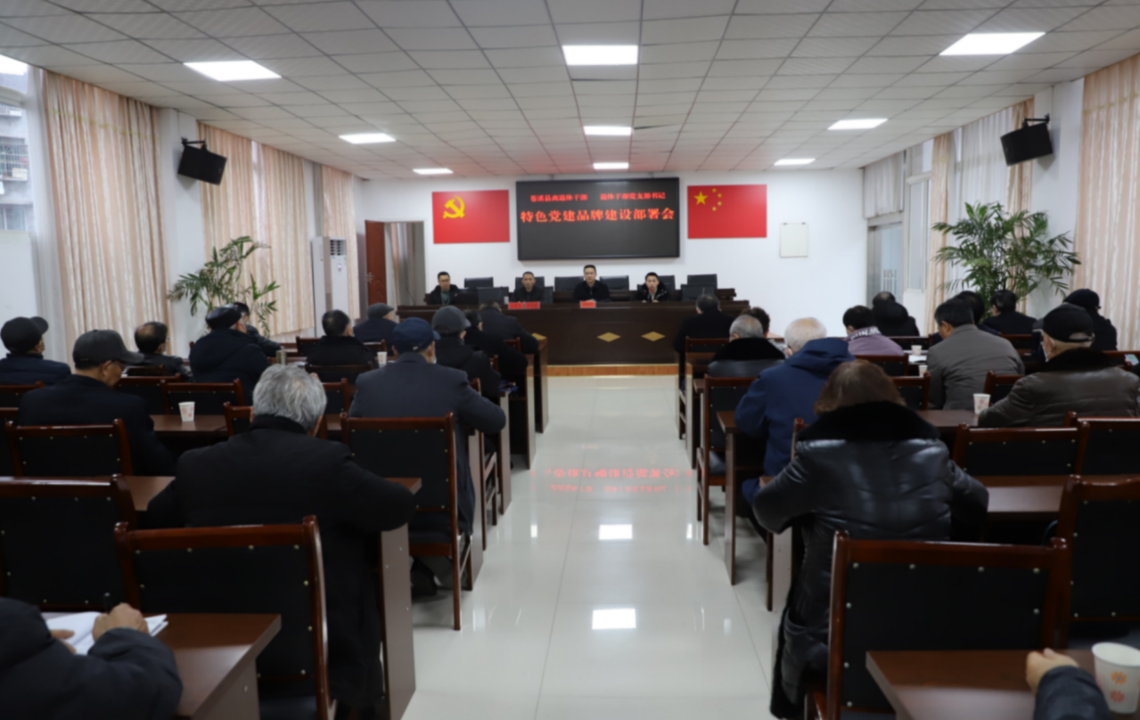

强化党建引领，打造“梨乡银晖”示范品牌。通过多元化党建引领、实境化党性锤炼、一体化党建融合，大力开展“梨乡银晖”党建品牌联创活动，积极探索实践“五微”工作法，以创建“六好”示范党支部为抓手，持续打造“李云飞全面推进老区振兴工作室”“胡警官矛盾调解室”“王登年暖心室”“老肖维权工作室”“沈文献处遗工作室”等特色老党员（老干部）工作室，深化拓展品牌内涵，激发品牌效应。用好“非建制银龄党校”“梨乡夕阳大讲堂”“云课堂”等平台，采取“集中学习+分散学习”“线上+线下”等形式，不断加强老干部思想政治建设，以学铸魂，凝聚思想共识。
聚焦作用发挥，打造“银耀梨乡”示范品牌。牢牢把握老干部工作为党和人民事业增添正能量的价值取向，充分发挥好广大老干部的政治优势、经验优势和威望优势。实时更新老干部资源和工作需求“两张清单”，建立健全“银发人才”信息资源库，精准匹配老干部发挥作用的领域。以“增添正能量、共筑中国梦”活动为抓手，聚焦县委中心大局，巧搭作用发挥平台，深入开展“拼经济比发展、苍溪老干部在行动”“我为城乡基层治理出份力”“护苗圆梦十年行动”“老干部坝坝讲堂”等志愿服务活动，引导全县广大老干部不忘初心、发挥余热，为推动县委“543”发展战略、全面建设社会主义现代化美丽幸福苍溪建言献策、聚智出力。
突出精准服务，打造“梨乡银发”示范品牌。紧紧抓住老干部最关心最直接最现实的问题，以“老干部满意”为标准，倾情打造“晚情联谊中心（心灵驿站）”“时间银行抱团互助养老新模式”等，在思想上关心、生活上照顾、精神上关怀，用心用情，精准服务。健全完善工作人员分组“1+N”联系服务老干部制度，严格执行“六送六必访”工作机制，做到每月主动联系走访看望所有分组老干部不少于1次，加强“面对面”关心关怀，坚决杜绝“见物不见人”问题，并建立健全联系服务记录台账，立足老干部身心特点和多元需求，进一步完善服务保障举措，以更加精准精细、优质高效的服务让老同志安享幸福晚年。
着力三化建设，打造“梨乡银龄”示范品牌。坚持以信息化带动精准化、规范化建设，充分利用新媒体和信息传播技术，打造“互联网+”老干部党建云阵地，利用QQ、微信建立网络学习平台，为老干部学习、交流创造条件。持续推广“离退休干部工作”“天府晚霞”“广元老干部”“苍溪县委老干部局”等微信公众号的关注使用，每季度定期举办1次离退休干部党支部书记、委员信息化业务培训班，切实提高老干部工作者运用信息化手段开展工作的能力。进一步完善规范老干部走访慰问、健康体检、医疗报销和困难救助等制度，定期研判老干部工作，持续加强与相关部门和各涉老组织联动协作，确保有序推动老干部工作规范运行、高效运转。
通过品牌创建，推动全县老干部工作在服务大局中提升站位、在求真务实中提质增效、在开拓进取中激发活力，引领全县老干部为推动县委“543”发展战略、全面建设社会主义现代化美丽幸福苍溪献智出力，做出了积极贡献。（罗大昌）

